Berkeljournaal
maart 2021
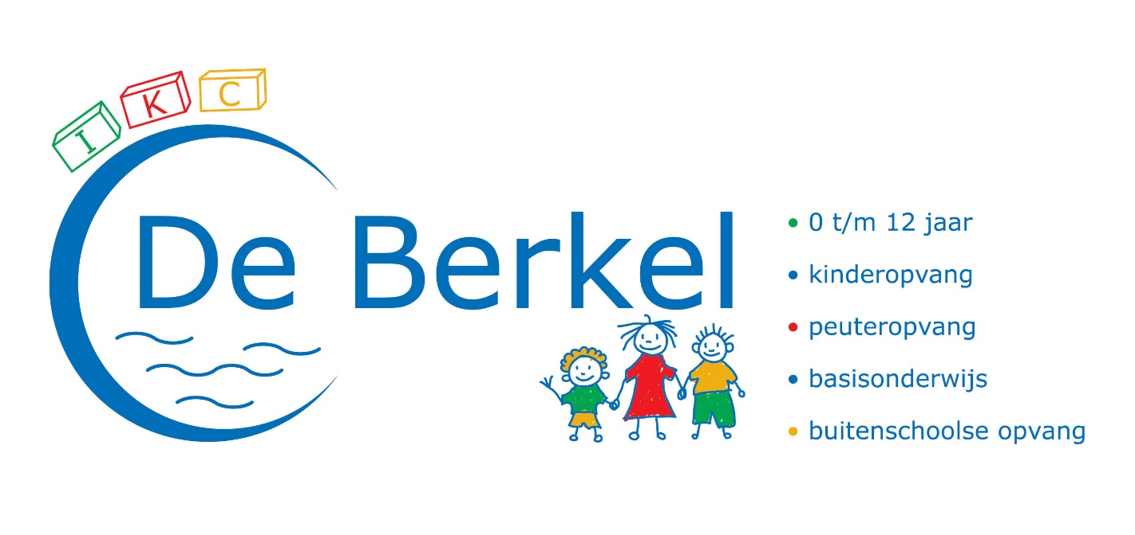

Maandag | Dinsdag | Woensdag | Donderdag | Vrijdag | Zaterdag | zondag
1 | 2 | 3 | 4 | 5 | 6 | 7
 |  | Muziekles groep 1 t/m 4? |  |  | -Oud papier  -Aanpak schoolplein
8 | 9 | 10 | 11 | 12 | 13 | 14
Sportuurtje? | Wegen en meten groep 6
15 | 16 | 17 | 18 | 19 | 20 | 21
 |  | Muziekles groep 1 t/m 4?
22 | 23 | 24 | 25 | 26 | 27 | 28
 | Studiedag team |  | Berkeljournaal april op de mail
29 | 30 | 31 | 1 | 2 | 3 | 4
 |  |  | Paasontbijt? | Goede vrijdag  alle kinderen vrij  studiedag team |  | Eerste paasdag
5
Tweede paasdag

Organisatorisch nieuws
Welkom
In maart starten Fleur en Gwen in groep 1 op IKC de Berkel. We wensen hen een leerzame, maar bovenal fijne tijd toe bij ons op school.

Corona
Dinsdag 23 februari staat er een persconferentie gepland. Dan zullen we weer horen hoe de maatregelen eruit gaan zien. Daarom hebben we nu een aantal vraagtekens in bovenstaande kalender staan, omdat we niet weten of bijvoorbeeld externen weer in de school mogen komen en hoe om te gaan met activiteiten. Zodra we hier duidelijkheid over hebben, brengen we u op de hoogte.

Schoolplein
Op zaterdag 6 maart wordt het schoolplein aangepakt. Heeft u tijd? Dan bent u welkom om te helpen. We starten om 9.00 uur.

Wegen en meten groep 6
Op dinsdag 9 maart zal de assistente jeugdgezondheid alle kinderen uit groep 6 meten en wegen.
Nieuws van de berkelbuurtjes
Hallo ouders/verzorgers
Hier weer een berichtje van de Berkelbuurtjes.
Wat waren we blij dat op 8 februari de scholen weer open gingen en dat de kinderen van 0-4 jaar weer mochten komen. Al had iedereen zich dat vast anders voorgesteld.
De zondag ervoor viel er een dik pak sneeuw en dat was maandag ook ook nog het geval. Het was lastig om op je werk te komen en de scholen bleven dicht. Ijsvrij… maar de opvang besloot open te blijven. Maandag en dinsdag waren er wat minder kinderen, maar daarna was iedereen er weer.
De kinderen hebben er weinig moeite mee om weer binnen te komen. Het geeft de ouders ook wat meer ruimte om (thuis) te werken en als hun kind weer thuis is, is daar dan alle aandacht voor. Ook voor de kinderen zelf is het fijn en goed. Ze leren van elkaar en van ons en het is fijn om met andere kinderen te spelen.
We hopen dat er bij de volgende persconferentie wordt gezegd dat de bso weer volledig open mag.
Omdat we groepen niet mogen samenvoegen vanwege de corona regels, is de bso de komende vakantie in Rekken en niet in Eibergen.
Er heeft ook een personeelswisseling plaatsgevonden. Carry is naar Eibergen gegaan en Kim is ons team komen versterken. De meeste kinderen en ouders hebben haar al gezien. We wensen Kim een fijne tijd toe in Rekken. Elders in het Berkeljournaal staat nog een bericht van Carry.
De komende tijd is het bekijken hoe we de grotere activiteiten gaan uitwerken. Denk hierbij aan het vieren van feestdagen en de gezamenlijke activiteiten met school. We zullen op tijd met jullie delen hoe we dit gaan invullen en of alle kinderen erbij mogen zijn.
Groeten van de buurtjes.
Vertrek Carry
Lieve ouders en kinderen van oqido
Waarschijnlijk hebben jullie het al gehoord of gelezen maar helaas ga ik als de kinderdagverblijven en scholen weer opengaan naar de locatie in Eibergen. Ik ga daar op de dreumesgroep werken. Erg jammer vind ik het om na ruim 7 jaar afscheid te moeten nemen. Ik heb een hele leuke fijne en gezellige tijd gehad hier in Rekken!
Ik zal de kinderen allemaal gaan missen!
Het gaat jullie goed en misschien tot ziens!
Groetjes Carry

Onderwijskundig nieuws
Vakantierooster 2021-2022
- Herfstvakantie 18 okt – 22 okt
- Kerstvakantie 27 dec- 7 jan
- Voorjaarsvakantie 21 feb – 25 feb
- Meivakantie 25 april – 6 mei
- Zomervakantie 11 juli – 19 aug

Afname CITO LOVS
Na de voorjaarsvakantie zullen we op woensdag 3 maart starten om begrijpend lezen, rekenen en spelling af te nemen. Dit zal tot ongeveer 12 maart duren.
Rekenen zal dit jaar voor het eerst digitaal worden afgenomen.
De afname van deze toetsen is een meting om te kijken waar eventuele hiaten zitten. Hier kunnen we dan waar nodig ons onderwijs op afstemmen. We willen u vragen, om waar mogelijk, geen doktersafspraken o.i.d. in te plannen.

Studiedag 23 maart
Op dinsdag 23 maart stond er een studiedag op de planning. Zoals u in de brief vanuit ons bestuur heeft kunnen lezen, zal ook deze studiedag komen te vervallen. Alle kinderen zijn deze dag gewoon op school.

